**Министерство просвещения Российской Федерации**

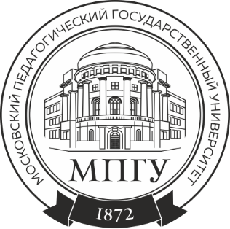

**федеральное государственное бюджетное образовательное учреждение высшего образования**

**«Московский педагогический**

**государственный университет»**

улица М. Пироговская, дом 1, строение 1, Москва,119991, ГСП-1

Тел: +7 (499)245-03-10, факс: +7 (499)245-77-58, e-mail: mail@mpgu.su

ОКПО 02079566, ОГРН 1027700215344, ИНН/КПП 7704077771/770401001

{dateInOvm} № {nStud1}{tir}{nStud2}/139-20В

Приложение согласно описи:

**О П И С Ь**

**Документов, принятых к рассмотрению отделением по вопросам миграции {ovmByRegion}**

**на оформление многократной визы для иностранных граждан**

|  |  |  |  |  |  |  |
| --- | --- | --- | --- | --- | --- | --- |
| **№** | **№ документа** | **ФИО** | **ВИЗА С** | **ВИЗА ПО** | **Страна** | **Контакты** |
|  | **{#students}{nStud}** | **{lastNameRu} {firstNameRu}**  **{patronymicRu}** | **{dateOfIssueVisa}** | **{dateUntil}** | **{grazd}** | **{phone}**  **{mail} {/students}** |

{registrationOn}